Christoph Korzeniowski 17.10.2022

Protokoll

Ein Bild, das Text enthält.
Ein Bild, das Text enthält.
1.

2. Wechselt das Verzeichnis oder zeigt dessen Namen an.

Ein Bild, das Text enthält.
3.

Ein Bild, das Text enthält.
4.

5.Ein Bild, das Text enthält.

6. Ein Bild, das Text enthält.

7. Man kann aus vorherigen Befehlen auswählen und in den Wörtern Navigieren.

# Lokales Repo erzeugen

Ein Bild, das Text enthält.

Ein Bild, das Text enthält.
Status prüfen:

Ein Bild, das Text enthält.

Ein Bild, das Text enthält.

Inhalt commiten

Ein Bild, das Text enthält.

Inhalt verändern

Ein Bild, das Text enthält.

Ein Bild, das Text enthält.



Commit-Historie



Dateien Löschen

Ein Bild, das Text enthält.

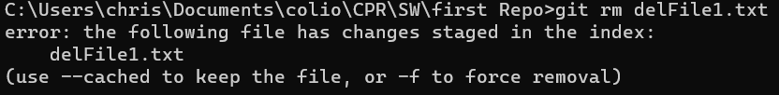

Ein Bild, das Text enthält.

Ein Bild, das Text enthält.



Ein Bild, das Text enthält.



Ein Bild, das Text enthält.



Ein Bild, das Text enthält.

Dateien umbenennen

Ein Bild, das Text enthält.

Ein Bild, das Text enthält.
Änderungen einer Datei restoren

Bestehendes GitHub Repo klonen

Ein Bild, das Text enthält.
